**חנות חיות**

צרו אתר תדמיתי לחנות חיות המכיל את הדפים הבאים:

1. דף בית – index.html:

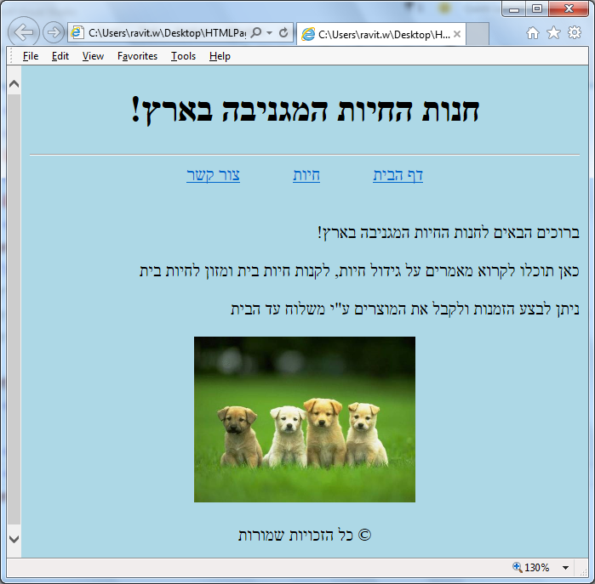

1. דף תמונות של חיות – animals.html:

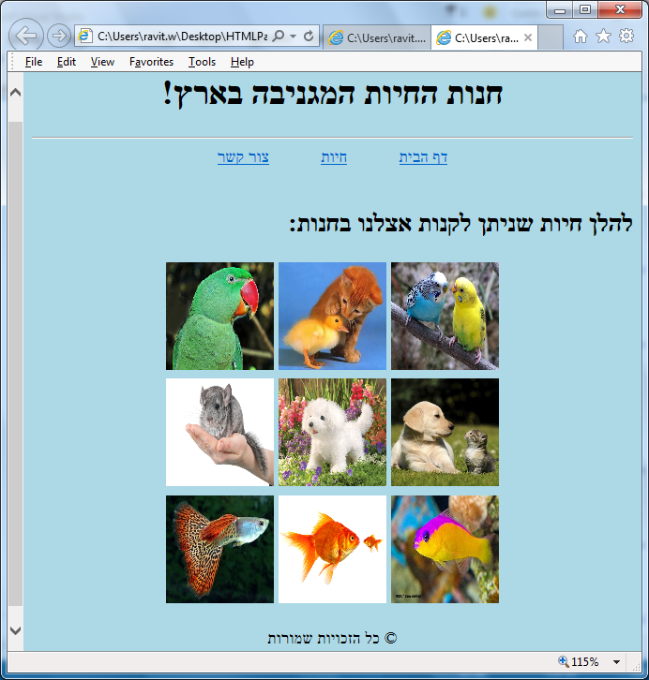

1. דף צור קשר – contact-us.html:

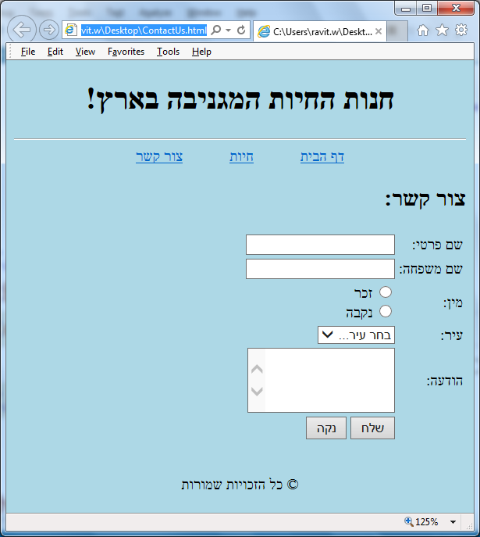

אתגר: נסו להשתמש בטבלה לצורך סידור אסתטי של הטופס

בלחיצה על הלחצן "שלח" יש לשלוח את כל המידע לדף save.html שיש לבנות באותה התיקייה של דפי האתר.

להלן מבנה הדף save.html:

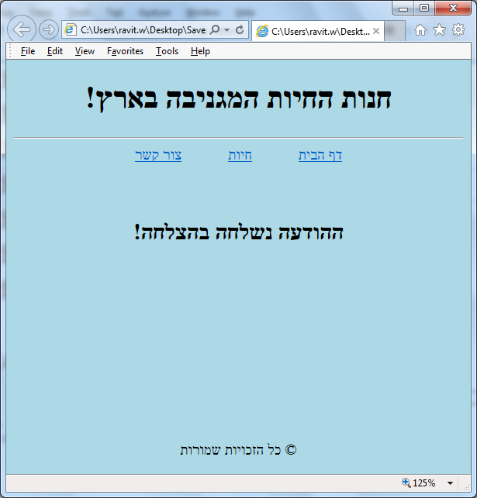

אתגר: הוסיפו פקודה שמבצעת גלישה אוטומטית לאחר מספר שניות לדף הבית.

(פקודה כזו קיימת ב-html)



הוסיפו עיצוב CSS לכל הדפים כך שיכלול:

* צבעי הרקע של הדפים
* גודל גופן
* סוג גופן
* צבע רקע לתיבות הקלט
* צבע גופן ל-label-ים של תיבות הקלט
* למרכז כל מה שצריך במרכז הדף
* צבע אחר עבור הלינקים בזמן הריחוף מעליהם
* צבע אחר עבור הכותרות
* כל עיצוב אחר שברצונכם להוסיף.

**בהצלחה ☺**